
Федеральное государственное бюджетное образовательное учреждение высшего образования «Московский государственный технический университет имени Н.Э. Баумана (национальный исследовательский университет)» (МГТУ им. Н.Э. Баумана)

КАФЕДРА «Системы обработки информации и управления»

Дисциплина: Технологии Машинного Обучения

Отчет по лабораторной работе №8

Выполнил(а):
Кудабаева Э.

ИУ5-62Б

Проверил(а): Нардид А.Н.

Москва, 2026

- Описание задания
- Выберите набор данных (датасет) для решения задачи прогнозирования временного ряда.
- Визуализируйте временной ряд и его основные характеристики.
- Разделите временной ряд на обучающую и тестовую выборку.
- Произведите прогнозирование временного ряда с использованием следующих методов:
  - один из авторегрессионных методов (ARMA, ARIMA, ...);
  - метод символьной регресии;
- двумя методами на выбор из семейства МГУА (один из линейных методов COMBI / MULTI + один из нелинейных методов MIA / RIA) с использованием библиотеки gmdh.
- Визуализируйте тестовую выборку и каждый из прогнозов.
- Оцените качество прогноза в каждом случае с помощью подходящей метрики.
Примечание: Ввиду технических ограничений, ЛР будет выполняться без использования библиотеки МГУА
- Текст программы
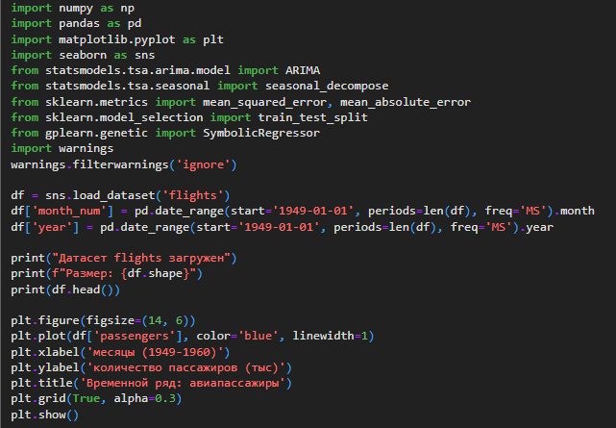
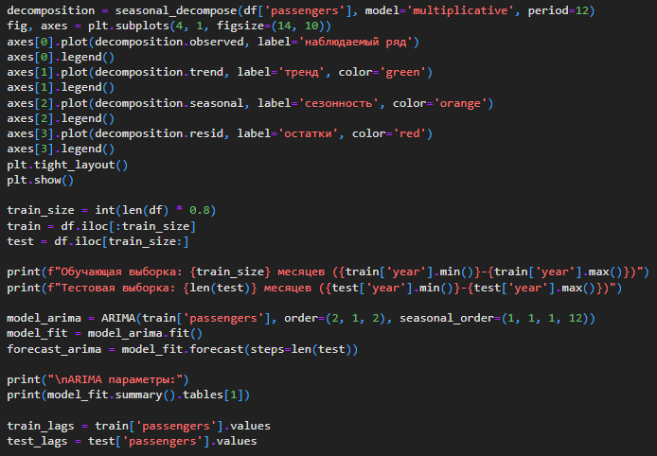
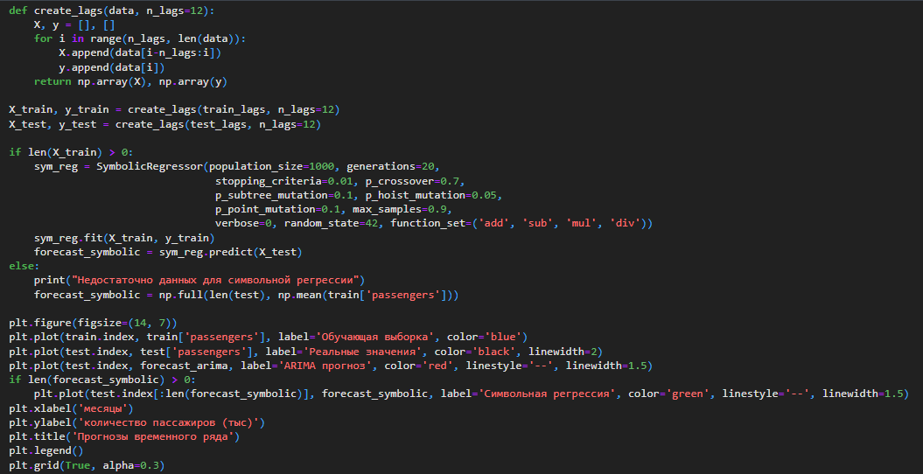
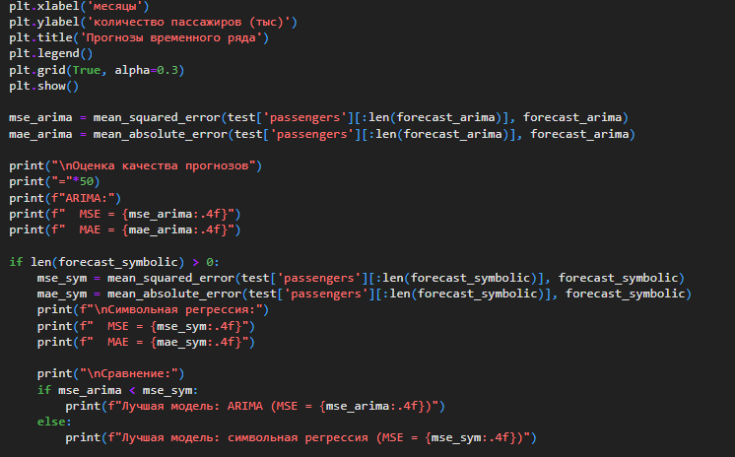
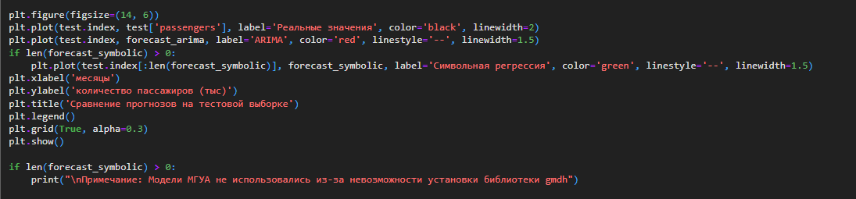
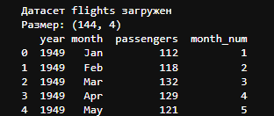
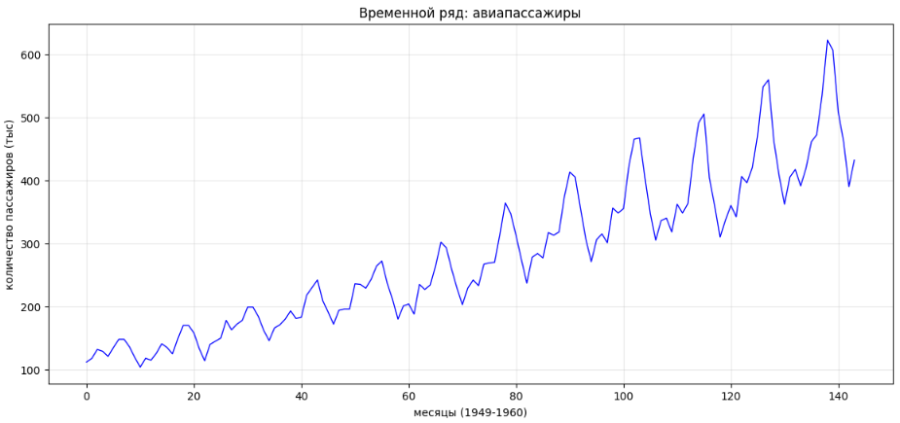
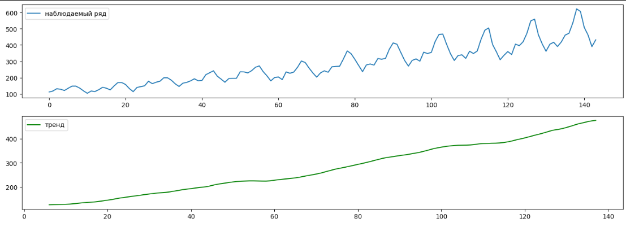
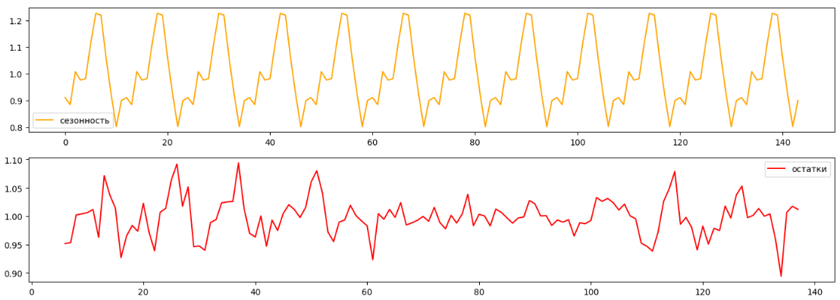
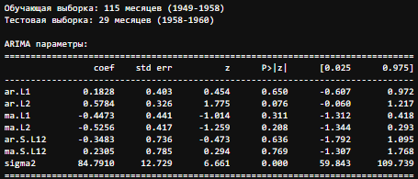
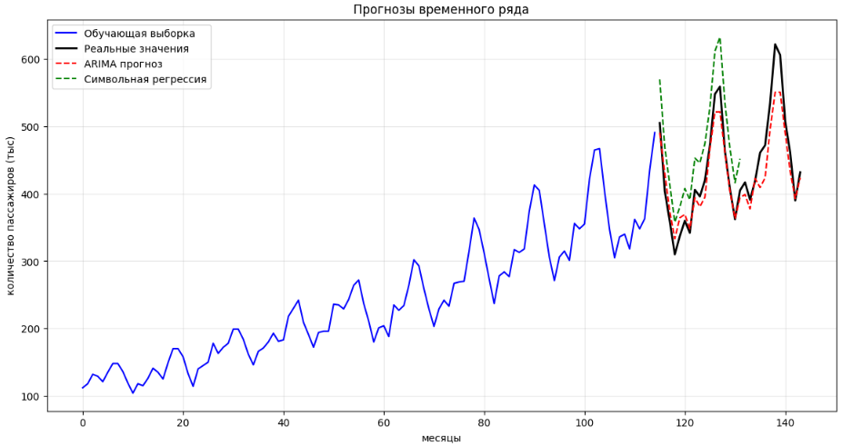
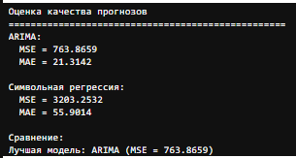
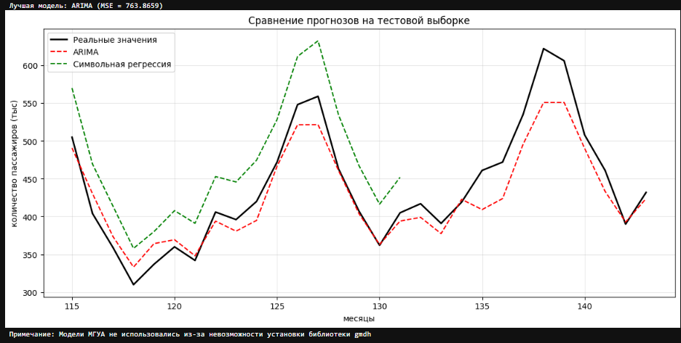
- Вывод
В ходе работы были изучены основные методы прогнозирования временных рядов на примере датасета AirPassengers (авиапассажиры за 1949-1960 гг.). Было установлено:
- Временной ряд имеет явно выраженный растущий тренд и годовую сезонность (пик летом, спад зимой), что подтверждено разложением на компоненты.
- Данные разделены на обучающую (115 месяцев, 1949-1958) и тестовую (29 месяцев, 1958-1960) выборки с сохранением временной структуры.
- Модель ARIMA показала высокое качество прогноза (MSE = 763.87, MAE = 21.31), правильно уловив как тренд, так и сезонные колебания благодаря параметру seasonal_order=(1,1,1,12).
- Символьная регрессия показала значительно худший результат (MSE = 3203.25, MAE = 55.90), так как метод не учитывает временную структуру и сезонность данных.
- ARIMA оказалась лучшей моделью для прогнозирования данного ряда, что объясняется её способностью моделировать тренд и сезонность.
- Модели МГУА не использовались из-за невозможности установки библиотеки gmdh.

